**INVITATION**

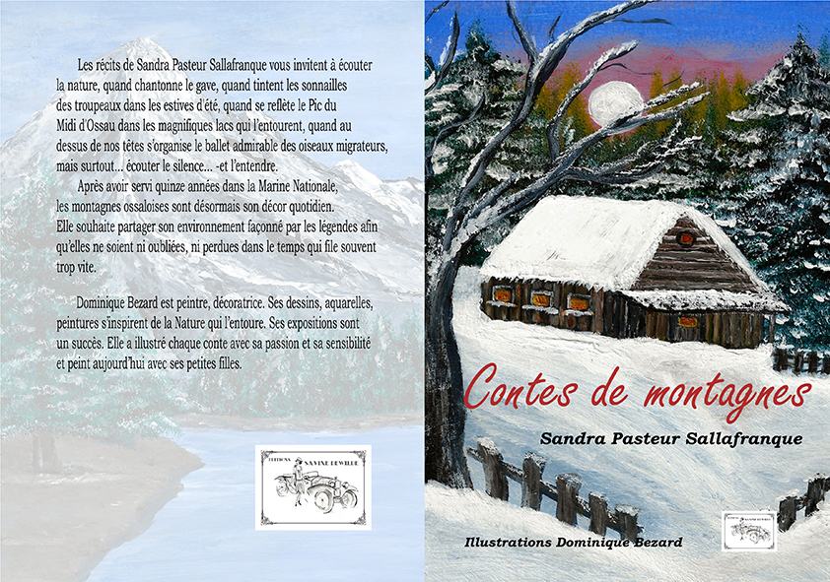

***Vous êtes invités à la sortie et présentation du dernier livre de Sandra Pasteur Sallafranque CONTES DE MONTAGNE, le 5 novembre à 17H30 à l’office de tourisme de Laruns. A cette occasion l’auteur dédicacera son livre.***

**Les peintures de Dominique Bezard, illustratrice du livre, seront également exposées.**

**Merci de confirmer votre présence avant le 30 octobre au 0664047116 ou à l’office de tourisme de Laruns au 0559053141**